Знакомим детей со своей родословной

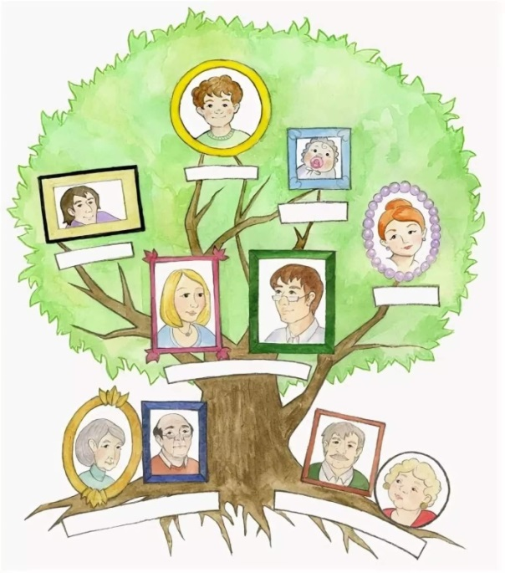 *Семья – это счастье, любовь и удача,*

*Семья – это летом поездки на дачу.*

*Семья – это праздник, семейные даты,*

*Подарки, покупки, приятные траты.*

*Рождение детей, первый шаг, первый лепет,*

*Мечты о хорошем, волнение и трепет.*

*Семья – это труд, друг о друге забота,*

*Семья – это много домашней работы.*

*Семья – это важно!*

*Семья – это сложно!*

*Но счастливо жить одному невозможно!*

*Всегда будьте вместе, любовь берегите,*

*Обиды и ссоры подальше гоните,*

*Хочу, чтоб про нас говорили друзья:*

*Какая хорошая Ваша семья!*

В настоящее время у людей наблюдается интерес к своей родословной, к исследованию национальных, сословных, профессиональных корней своего рода в разных поколениях.

Рассматривая свою родословную, ребенок наглядно видит и более отчетливо понимает, что такое «отчество», каково его происхождение.

В дошкольном детстве закладываются основы формирования чувства ответственности перед памятью своих предков. Оно имеет существенное педагогическое значение, несет в себе огромный нравственный потенциал для дальнейшего развития ребенка. Такая работа способствует установлению преемственности в широком смысле этого слова — преемственности поколений, исторического развития в целом.

Семейное изучение своей родословной поможет детям начать осмысление очень важных и глубоких постулатов:

* корни каждого – в истории и традициях семьи, своего народа, прошлом края и страны;
* семья – ячейка общества, хранительница национальных традиций;
* счастье семьи - счастье и благополучие народа, общества, государства.

Важным условием для проведения эффективной работы по ознакомлению дошкольников с родословной является овладение знаниями о том, что такое родословная, зачем ее составляют, каковы истоки традиции. Родителям самим необходимо разобраться в теоретических вопросах, попробовать составить свою родословную.

# Picture backgroundПраздники:

Начиная с 1994 года 15 мая ежегодно отмечается Международный день семьи.

Всероссийский праздник 8 июля – День семьи, любви и верности

Существует два основных способа ее ведения — по восходящей и нисходящей линиям.

Восходящая прямая линия родства — это та, которая идет от данного лица, от нас с вами, к предкам. Запись поколений можно начать с себя. В таком случае себя и считают первым поколением, мать, отца — вторым, дедушек и бабушек — третьим и т.д. Называется такая родословная смешанной восходящей. «Смешанная» означает, что в родословную включают предков и мужского, и женского пола.

«Восходящая» означает, что родословная восходит все к более и более отдаленным поколениям.

Родословная, где в восходящих поколениях записываются только прямые предки мужчины, называется мужской восходящей родословной.

Составление родословной лучше всего начинать со смешанной восходящей родословной. Этот вид родословной можно составлять, опрашивая родственников, не обращаясь к архивам. Когда уже имеется смешанная восходящая родословная и установлен наиболее отдаленный предок, появляется возможность составить нисходящую родословную — самый распространенный и обычный вид родословной. Однако для ее составления необходимо обратиться к метрическим книгам, архивам.

Родословную можно представить в виде дерева. Имя родоначальника располагается на стволе дерева, имена его потомков — на разветвлениях и ветвях.

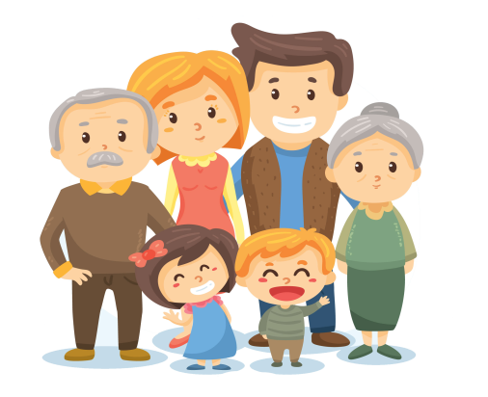 Изучение истории своей семьи, воспитание гордости за принадлежность к своему роду, своей фамилии, желание стать продолжателями лучших качеств своих предков — задачи, которые следует адресовать родителям в большей степени, нежели детям. К тому же история предков может рассказать о том, какие склонности и таланты могут быть у потомков, по какому пути лучше их направить.

В процессе ознакомления с родословной у детей формируются представления об отношениях родства, расширяются знания о семье, словарный запас обогащается терминами родства, развивается словесно-логическое мышление.

*Подготовила: воспитатель группы «Капитошки»*

*Гаджимамедова Гюльшан Низами кызы*